Muizen

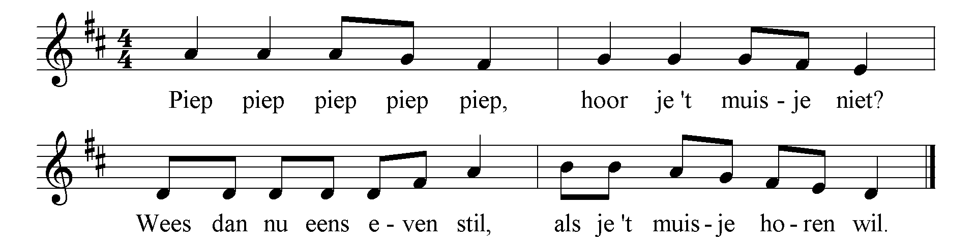

We hebben een handpopmuis en voor alle kinderen vingerpopmuisjes beschikbaar.

Zing het liedje voor en geef ondertussen elk kind een muisje op de wijsvinger.
Stop met zingen als alle kinderen een muisje hebben en begin een muizengesprek tussen moedermuis (de handpop) en de muizenkinderen (vingerpopjes). In muizentaal stelt de moedermuis (piepend) allerlei vragen en de muizenkinderen antwoorden (collectief of individueel)

De moedermuis gaat het begin van het liedje voorzingen. Ze zingt het een aantal malen voor, waarbij de muizenpopjes meebewegen.
Nu gaan de muizenkinderen de eerste regel zelf zingen en zingt moedermuis de rest van het liedje verder (wisselzang).

Als de wisselzang goed gaat, zingen de muizenkinderen het hele lied.

Patroon papieren muisje
Onderstaande muis kan worden uitgeknipt om als vingerpopje te worden gebruikt. Dubbelgevouwen en onder de muis een strookje overlaten dat om de vinger kan worden gedaan.
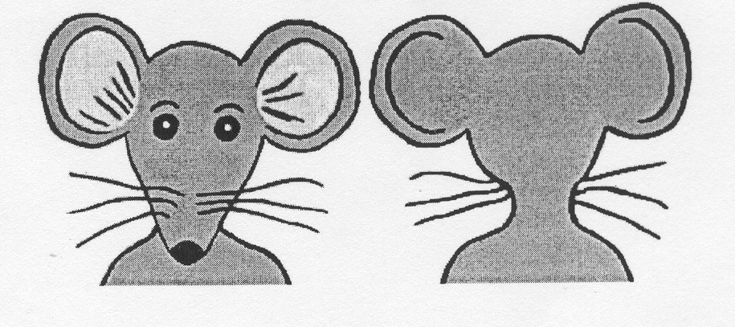

Bron: De Pyramide 55-2
(Lesidee: Thea Loman. Lied; Marijke Ram en Job Eppen)

